Без обряда выкупа невесты не обходится практически ни одна славянская свадьба. По традиции, на пути к своей любимой жениха ожидают различные веселые задания, в которых он вместе с друзьями должен показать смекалку, находчивость или силу.
Свидетельнице и подружкам невесты необходимо одеться «в гавайском стиле» - можно использовать юбки с зеленой бахромой, и лифчик, будто из кокоса (надеть поверх одежды). Не забудьте про цветки на шее и волосах. Тут простор для вашей фантазии – главное выглядеть соответствующе тематике. Подъезд и дорожка к нему также должны быть украшены соответствующим образом.
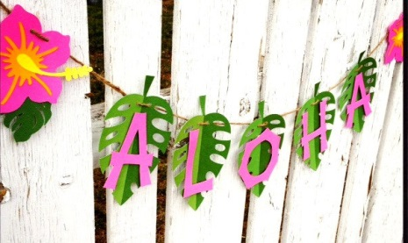
Свидетельница (ведущая) и подружки невесты, танцуя под веселенькую музыку, будто не замечают жениха и его гостей, подъезжающих к дому невесты. Затем подходят к нему, и засыпают цветами.
Ведущая:
"Алоха, алоха! Зачем пожаловал в наш край?
За невестой? Ну, неплохо! На, любую выбирай!"
Все подружки кружатся вокруг жениха в танце
Ведущая:
"Как так - эти не подходят?
Что же надо, объясни!
Как же выглядит принцесса,
О какой мечтаешь ты?"
Подружка 1:
"Подожди-ка, подожди-ка.
Ты с волос ее начни.
Назови их, опиши нам
Прилагательными!"
Подружка 2:
"Назови нам 7 красивых, самых нежных, добрых слов!
А не можешь, ну тогда ты, заплати нам, вот. В кокос."
(Подносит шкатулку, выполненную в виде кокоса)
Ведущая:
"Есть у нас в стране далекой (машет рукой в подъезд)
Королевишна одна.
Ты портрет свой как закончишь, мы покажем ей, тогда
Сможет нам помочь она."
Звучит музыка, помощники выносят ватман (или лист формата А3), на котором изображены волосы невесты.
Подружка 3:
"Вообще, не нанимались мы тебе тут помогать.
Раз приехал, чужеземец, должен ты нас развлекать!"
Подружка 2:
"Мы тебя сейчас оденем. А ты должен станцевать!"
Подружки невесты привязывают к ногам жениха круглые мячики. Естественно, друзья и свидетель поддерживают его. Включается музыка, они танцуют.
Ведущая:
"Удивил, так удивил.
Бонус - лицо своей невесты прямо щас ты получи!"
Помощники выносят распечатанное лицо невесты (пока без глаз, носа и рта), приклеивают к волосам.
Подружка 1:
"На наших Гавайях множество камней.
Расскажи, какие, похожи на глаза любви твоей!"
Подружка 3:
"Называешь – вперед шагаешь!
Должен ты дойти до вот- до цветочных тех ворот (зайти в подъезд)
Коль не сможешь все назвать – то плати тогда опять."
Ведущая:
"Мы уж поняли, она –
Так прекрасна и нежна.
Ах, вносите, поскорее те прекрасные глаза!"
Помощники приклеивают к портрету глаза
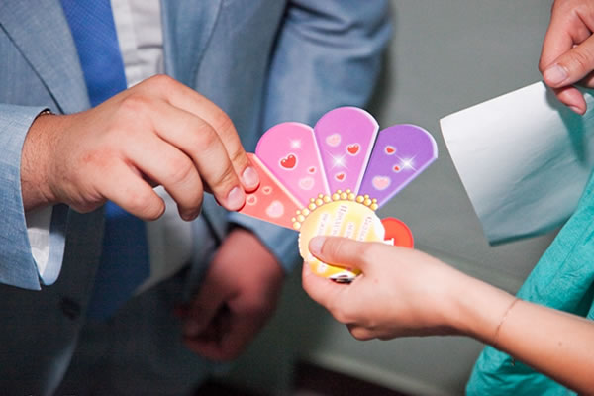
Подружка 2:
"А что вон тот (показывает на свидетеля)
Стоит без дела?
Ну-ка, другу помогай, громко песню запевай!"
Свидетель с женихом поют песню
Ведущая:
"Это было, ну, неплохо…"
Подружка 2:
"Но пора перекусить!
На, держи тебе банан,
С пальмы сорванный вон там.
И про рот своей любимой поскорей поведай нам!"
Ведущая:
"Не стесняйся, весь пихай!
И рот красиво называй!"
Подружка 2:
"Если что, я снова тут,
Нет фантазии - денежки тебя спасут!"
Жених описывает губы возлюбленной, затем помощники вносят и приклеивают их к портрету. Во время конкурса все продвигаются ближе к квартире.
Ведущая:
"Ну и что же, я смотрю,
Наш портрет почти готов!"
Подружка 1:
"Посмотрите, я тут в море
Отыскала каталог.
Здесь носы как на подборе,
Каждый носик просто –ох!
Выбирай скорее, где, нос возлюбленной твоей?"
Подружка 3:
"Ну а коль ты ошибешься, кошелек ты доставай,
И кокосик заполняй."
Подружка вносит листы с разными носами-для смеха можно добавить носы животных или птиц. Жених и гости подходят к квартире, украшенной как ворота во дворец
Ведущая:
"Молодец ты, наш жених!
Кажется, я поняла!
Королевишна-это и есть невеста твоя!"
Звучит торжественная музыка
Подружка 2:
"Но, послушай, милый принц.
Как же так, ведь нет коня?
Как же въехать нам к принцессе,
Ведь она так ждет тебя?"
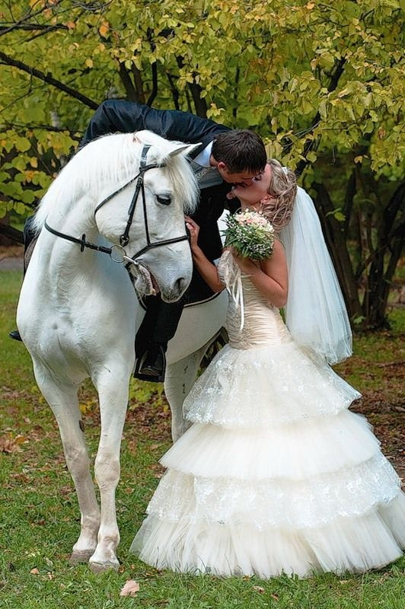
Подружка 1:
"Очень просто, есть свидетель,
Помоги скорее вновь!
Ведь тебе выпала честь-
Сопроводить друга в любовь!"
Звучит музыка, жених запрыгивает на свидетеля, они проходят в двери квартиры. Гости взрывают хлопушки, осыпают путь цветами. Выкуп заканчивается, в комнате

